
Меню

Сервис электронных ведомостей (СЭВ): Информациядля ППС

Сервис электронных ведомостей - компонент цифровой экосистемы НИУ ВШЭ,реализующий возможности учета, хранения и обработки результатов
промежуточной аттестации обучающихся. Сервис позволяет отказаться отиспользования бумажных ведомостей, обмен данными между преподавателем,менеджерами образовательных программ и департаментамов осуществляется вонлайн формате, при этом защита информации обеспечивается использованиемпростой цифровой подписи на этапах формирования и утверждения документов.
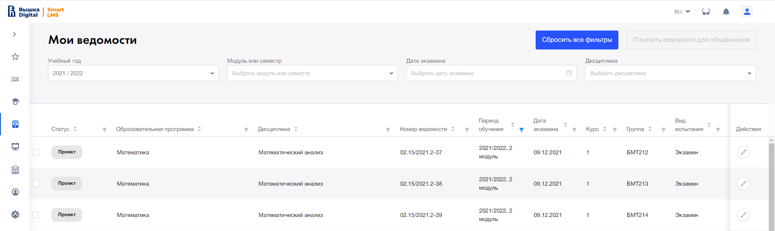
Доступ к сервису осуществляется с личной страницы
Инструкции по работе с сервисом (на платформе Confluence) доступны по ссылкам:
— ;
—
— ;
—

В случае отсутствия доступа к платфоме необходимо оставить заявку на подключениечерез сервис техподдержки (на той же странице).
Нормативные документы


Нашли опечатку?
Выделите её, нажмите Ctrl+Enter и отправьте нам уведомление. Спасибо за участие!
Сервис предназначен только для отправки сообщений об орфографических и пунктуационных ошибках.



ПОЛЕЗНЫЕ ССЫЛКИ
© НИУ ВШЭ 1993–2026
Шрифты HSE Sans и HSE Slab разработаны в

